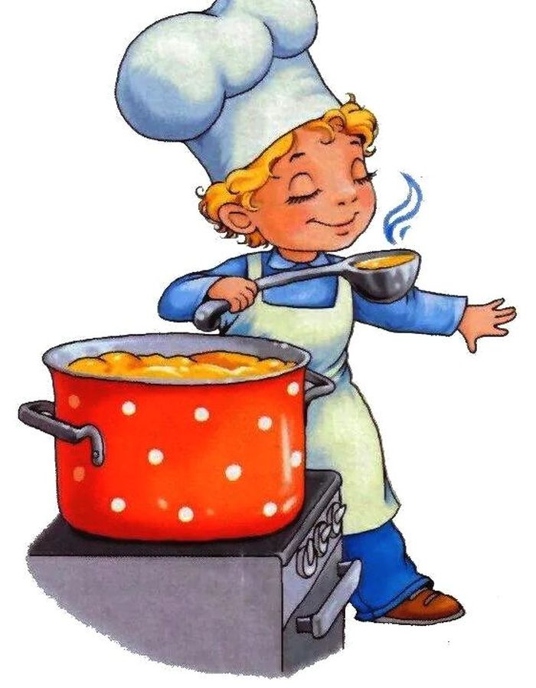

Меню 16 ноября 2022г
 | выход фактический | калорийность | Стоимость блюда
ЗАВТРАК
Каша манная молочная с маслом | 205гр | 105 | 16,98
Чай с сахаром | 200гр | 61 | 2,82
Хлеб пшеничный | 40гр | 72 | 1,13
Хлеб ржаной | 40гр | 69 | 1,10
Обед:
Каша гречневая рассыпчатая | 180гр | 253 | 15,86
Гуляш мясной | 100гр | 223 | 30,58
Хлеб пшеничный | 40 | 72 | 1,13
Хлеб ржаной | 40гр | 69 | 1,10
Чай с сахаром | 200гр | 61 | 2,81
 |  | 985 | 73,51

